
西安电子科技大学
开题报告

大语言模型辅助Linux内核缺陷检测
LLM-assisted Linux Kernel Bug Detection

所在学院 | 计算机科学与技术学院
班 级 | 2303053
组 长 | 董阳
组 员 | 李兆昱 陈斯晗  李翚 余逸恒

目 录
- 研究背景与项目意义………………………….………………………………...1
- Linux 内核的规模挑战与安全隐患 .................................................................1
- 传统静态分析工具的局限性 ………………………………………………….1
- 大语言模型带来的技术演进 ………………………………………………….1
二、相关现状调研 ……………...………………………………………………..……....2
- 基于规则合成的范式（以 KNighter 框架为代表）........................................2
- 基于知识检索的范式（以 Vul-RAG 框架为代表） ………………………….2
- 路径可行性分析增强（以 LLM4PFA 框架为代表） ………………………….2
三、所选择工具初步搭建情况 ……..………………….………………...…………....3
- 硬件资源分配与基础环境配置...........................................................................3
- 模型体系的选型与量化部署 ………………………………………………….3
- 核心代码执行与参数调优 …………………………………………………….4
- 成果截图 ……………………………………………………………………….5
四、进度安排与预期成效 ………..……………………...………………...…………....7
(一)项目整体进度安排…………………......………..……………………...……….7
(二)预期成果与目标…………………………...........……………………………….8
五、参考文献…………………………………………..……………………...…………....8

一、研究背景与项目意义

（一）Linux 内核的规模挑战与安全隐患
Linux 内核作为现代计算基础设施的绝对基石，其整体代码量现已突破三千万行，并且每年持续保持着数万次的代码提交量。在如此庞大的复杂系统中，保证软件质量、防御内存泄漏以及及时发现潜在的安全漏洞，是一项极其艰巨的工程任务 。

（二）传统静态分析工具的局限性
在工业界，传统的静态应用程序安全测试（SAST）工具（例如 CodeQL、Cppcheck 和 Facebook Infer）被广泛部署。这些工具主要基于专家定义的规则、模式和数据流模板，在检测语法层面的简单缺陷时表现出色。然而，它们的核心痛点在于查全率与查准率之间的权衡失衡。在处理 Linux 内核这种充斥着复杂逻辑、深度嵌套函数调用及大量底层宏定义的系统级代码时，静态工具为了保证“完备性”通常采取保守的近似策略（例如假设所有路径皆可达），这直接导致了大量不具备可利用性的“伪漏洞”被频繁上报，其误报率往往高达 85% 至 95%。这不仅极大消耗了开发人员的审查精力，也容易让真正的致命漏洞淹没在警报海中。

（三）大语言模型带来的技术演进
近年来，大语言模型（LLM）通过在海量源代码和自然语言文档上的预训练，获得了对代码深层语义、开发者意图以及复杂业务逻辑的卓越理解能力。这为静态分析领域注入了基于“神经符号（Neuro-symbolic）”的新范式，即将大模型的语义推理能力与传统工具的结构化分析能力相融合。然而，受限于上下文长度限制（Token Limit）及模型固有的幻觉（Hallucination）问题，直接要求 LLM 扫描大规模 C/C++ 项目的平均召回率仅为 21.09%。因此，构建高效、精准的“LLM 辅助”混合工作流成为了当前软件质量保证领域的核心研究热点。

二、相关研究现状调研
针对 Linux 内核的复杂性，当前学术界与工业界涌现出了多种代表性的检测框架，主要分为以下三类技术路线：

（一）基于规则合成的范式（以 KNighter 框架为代表）
核心机制：KNighter 代表了一种创新的“扫描器合成”范式，它不直接让 LLM 寻找漏洞，而是利用 LLM 从 Git 历史补丁中提取漏洞的根本原因（Root Cause），并将其总结为抽象的漏洞模式。
技术实现：LLM 根据这些模式自动生成对应的 C++ 检查器（Checkers）代码，随后将其作为 Clang 静态分析器（CSA）的插件运行。
迭代优势：该框架的亮点在于“迭代细化（Refinement）”机制。系统会将扫描内核产生的误报样本反馈给模型，通过分类代理和细化代理自动修正 C++ 代码逻辑。实测表明，该方法成功合成了 37 个高质量检查器，发现了 92 个长期潜伏的漏洞，且特别擅长处理内核特有的宏（如 unlikely()）。

（二）基于知识检索的范式（以 Vul-RAG 框架为代表）
核心机制：大模型在缺乏外部上下文时，极难区分高度相似的“漏洞代码”与“修复后代码”。Vul-RAG 通过引入检索增强生成（RAG）架构解决了这一痛点。
技术实现：系统为模型提供历史 CVE 的多维度知识库（包含代码功能语义、漏洞触发诱因以及对应的修复方案补丁逻辑）。通过 BM25 算法和倒数排名融合（RRF）技术检索最相似案例辅助推理。
实测成效：在 Linux 内核 v6.9.6 版本中，该框架成功发现了 10 个未知缺陷，其中 6 个已获得官方 CVE 编号。

（三）路径可行性分析增强（以 LLM4PFA 框架为代表）
核心机制：针对静态分析无法准确判断跨条件分支路径是否可达的问题，LLM4PFA 不寻找漏洞，而是专注“排除假阳性”。
技术实现：基于控制流图（CFG）提取关键路径条件后，由 LLM 进行局部符号范围推理，并将约束转化为 SMT-LIB 格式脚本，交由数学求解器（如 Z3）进行绝对判定。
实测成效：在大型项目中表现卓越，能够精准过滤掉 72% 至 96% 的静态分析误报。

三、所选工具初步搭建情况
针对本地受限的计算资源，本项目已选用 VUL-RAG 框架，并完成了基于 RTX 4060 笔记本环境的初步搭建与核心参数调优 。具体的环境配置与模型部署情况如下：

（一）硬件资源分配与基础环境配置
计算平台与存储：实验环境基于 RTX 4060 笔记本显卡（8GB 显存，Ada Lovelace 架构，支持 CUDA 8.9 与 FlashAttention-2 技术）及 16GB 系统内存进行部署。为突破磁盘 IO 性能对加载 5GB 以上量化模型文件的瓶颈，已将模型库存储于 NVMe SSD 上以缩短启动时间。
推理引擎（Ollama）设置：通过配置 OLLAMA_MAX_LOADED_MODELS=1 强制系统在切换任务时自动释放旧模型显存，腾出空间供当前任务使用。此外，为缓解笔记本散热导致的频率波动（Thermal Throttling），将并发推理请求数限制为 OLLAMA_NUM_PARALLEL=1 以维持稳定的功耗输出。

（二）模型体系的选型与量化部署
为了在 8GB 显存预算内流畅运行 VUL-RAG 的三个核心组件，全面采用了高效的量化技术（如 4位 Q4_K_M 量化），将显存占用降低 70% 以上。
知识提取模型：选用 DeepSeek-Coder-V2-Lite-Instruct（16B MoE 架构）。该模型推理时仅激活约 2.4B 参数，Q4 量化下显存占用约 5.5 GB，支持 128K 上下文。部署策略为优先加载，提取任务完成后即释放显存。
漏洞检测模型：作为核心执行单元，选用 Qwen2.5-Coder-7B-Instruct。其 5位或 8位量化版本占用约 4.8 GB 显存，常驻显存以确保检测逻辑一致性，并能提供约 40-50 tokens/s 的高推理速度。
摘要生成模型：选用 Llama-3.1-8B-Instruct 以生成结构化且流畅的漏洞报告。其量化后显存占用约 4.7 GB，部署策略为与检测模型分时复用。

（三）核心代码执行与参数调优
针对本地 Qwen2.5-Coder 7B 模型的能力边界、显存限制以及 DeepSeek-Coder-V2 16B 的逻辑推理优势，我们对控制整个 RAG 流程的脚本参数进行了针对性调整，以实现效率与准确性的平衡：
- 模型梯队配置：
- 知识提取层：选用 DeepSeek-Coder-V2:16B-Lite 模型，利用其更强的代码语义理解能力生成高质量知识库，温度设定为 0.01 以确保逻辑严谨。
- 漏洞检测层：选用 Qwen2.5-Coder:7B 模型，在保障推理速度的同时，满足本地显存环境下的实时检测需求。
- 上下文与检索策略优化：
- 检索范围（--retrieval_top_k）：初筛阶段将参数设为 20，扩大语义匹配的覆盖面，捕捉更多潜在关联。
- 知识注入上限（--max_knowledge）：为防止 7B 模型因冗余信息产生“上下文疲劳”，最终注入提示词（Prompt）的知识条目严格限制为前 3 条。
- 生成确定性控制（--model_settings）：
将 temperature 统一调至 0.01（趋近于 0），确保漏洞检测这一确定性任务的结果具备高度可重复性，避免随机性导致的误报。
- 并行处理与断点续传：
利用 --thread_pool_size 开启多线程处理（提取阶段 5 线程，检测阶段 10 线程），并配合 --resume 参数支持在大规模数据集上的断点续传。

（四）成果截图
- 知识提取
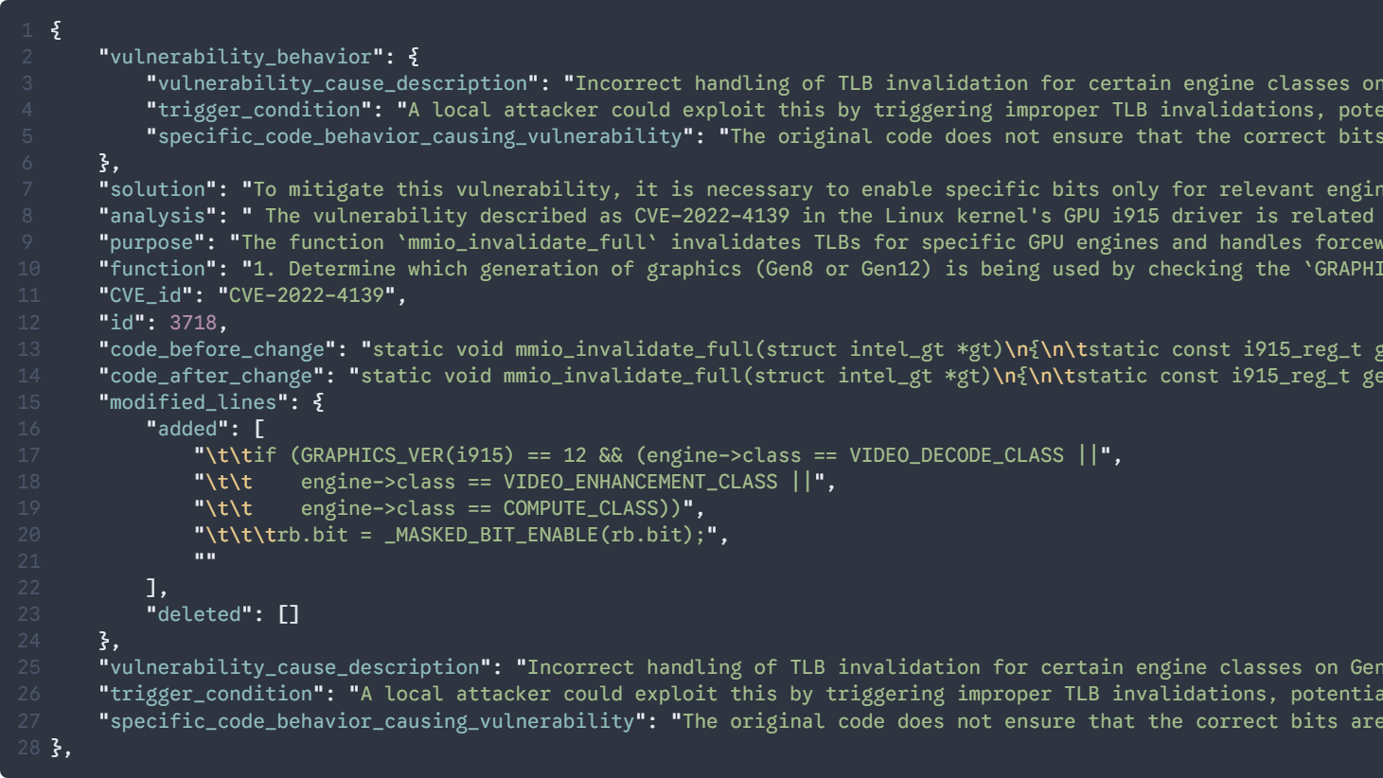
- 检测
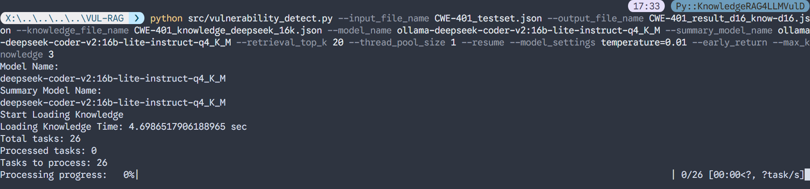
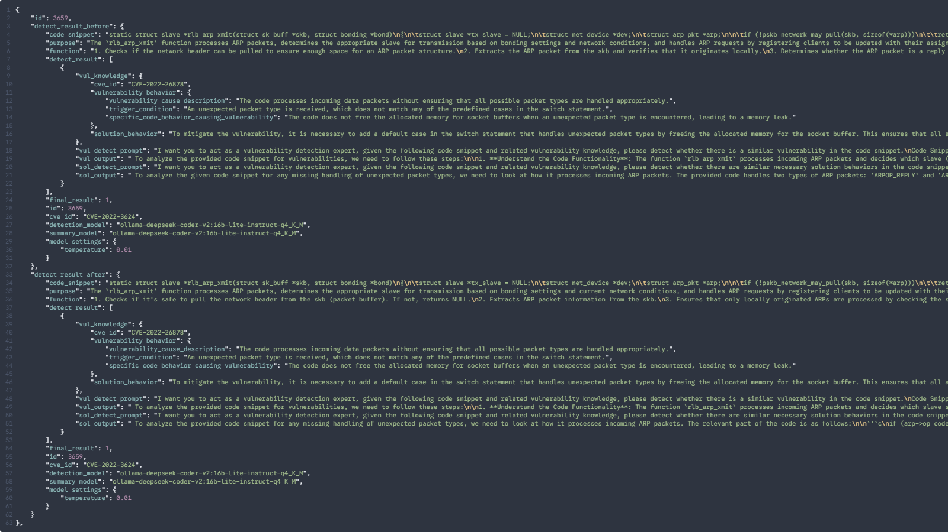
（原版知识库）
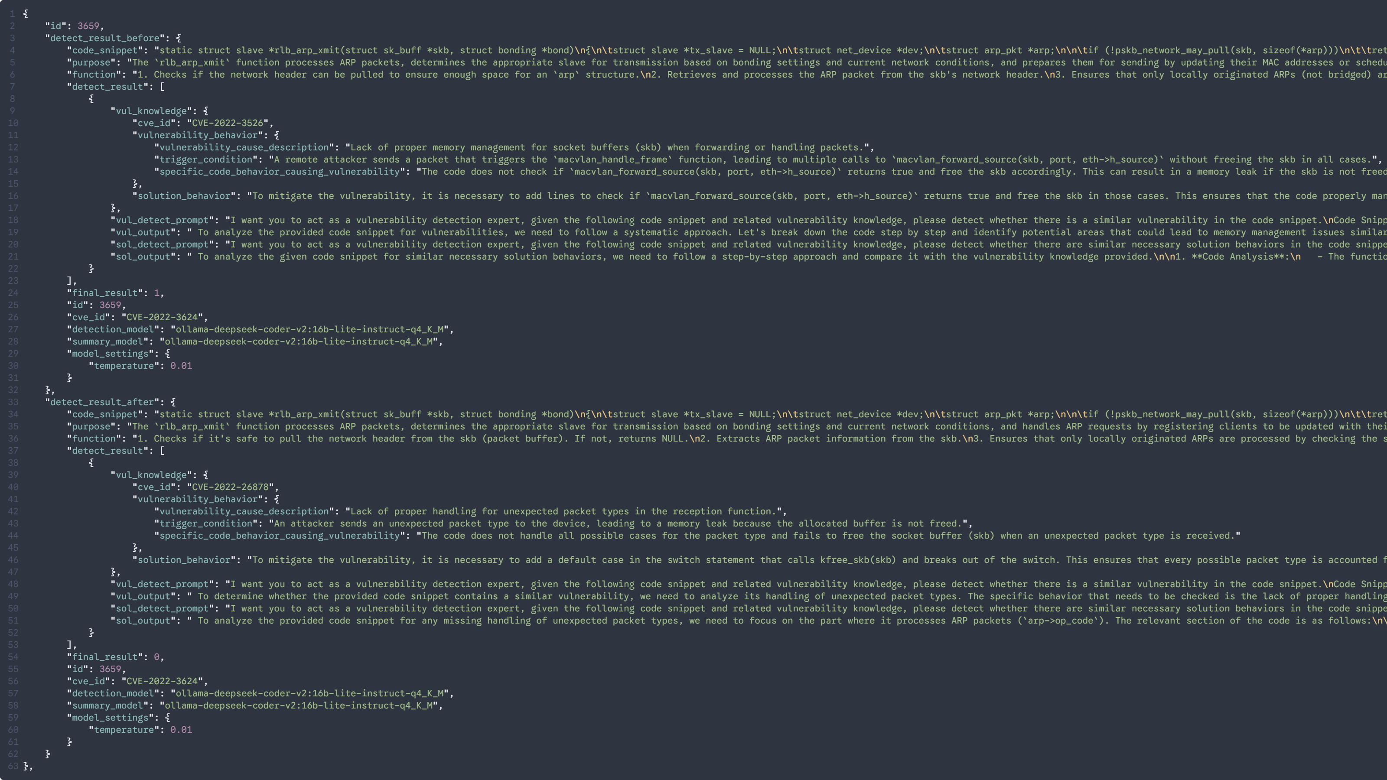
（提取的知识库）
- 评估
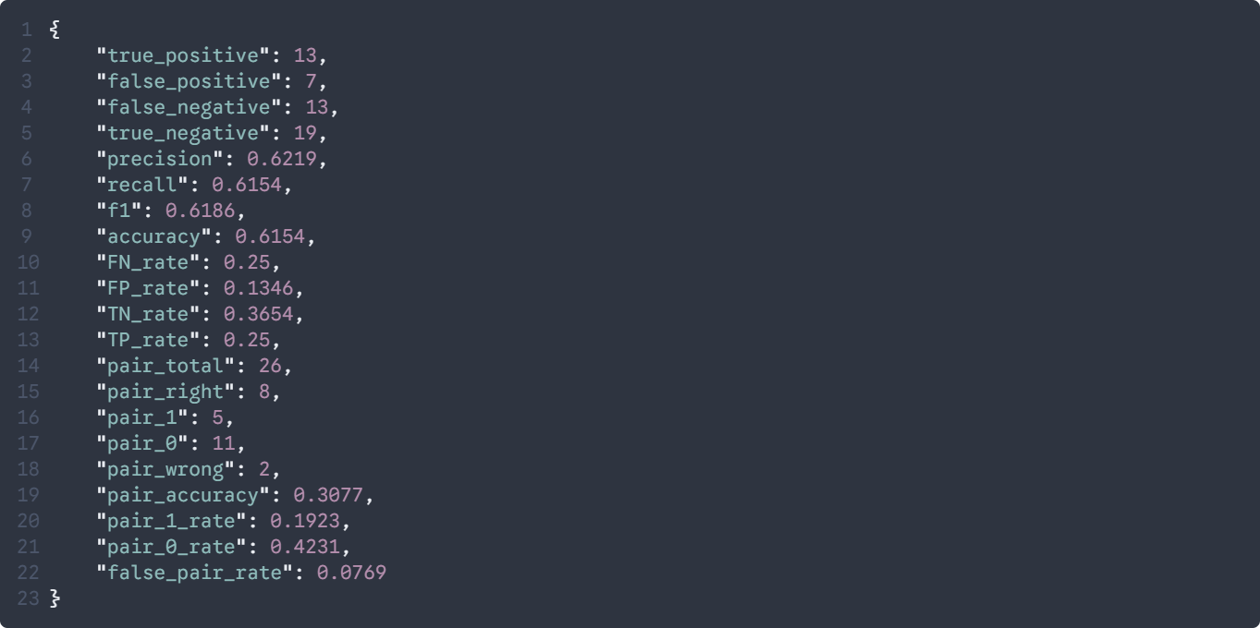
（原版知识库）
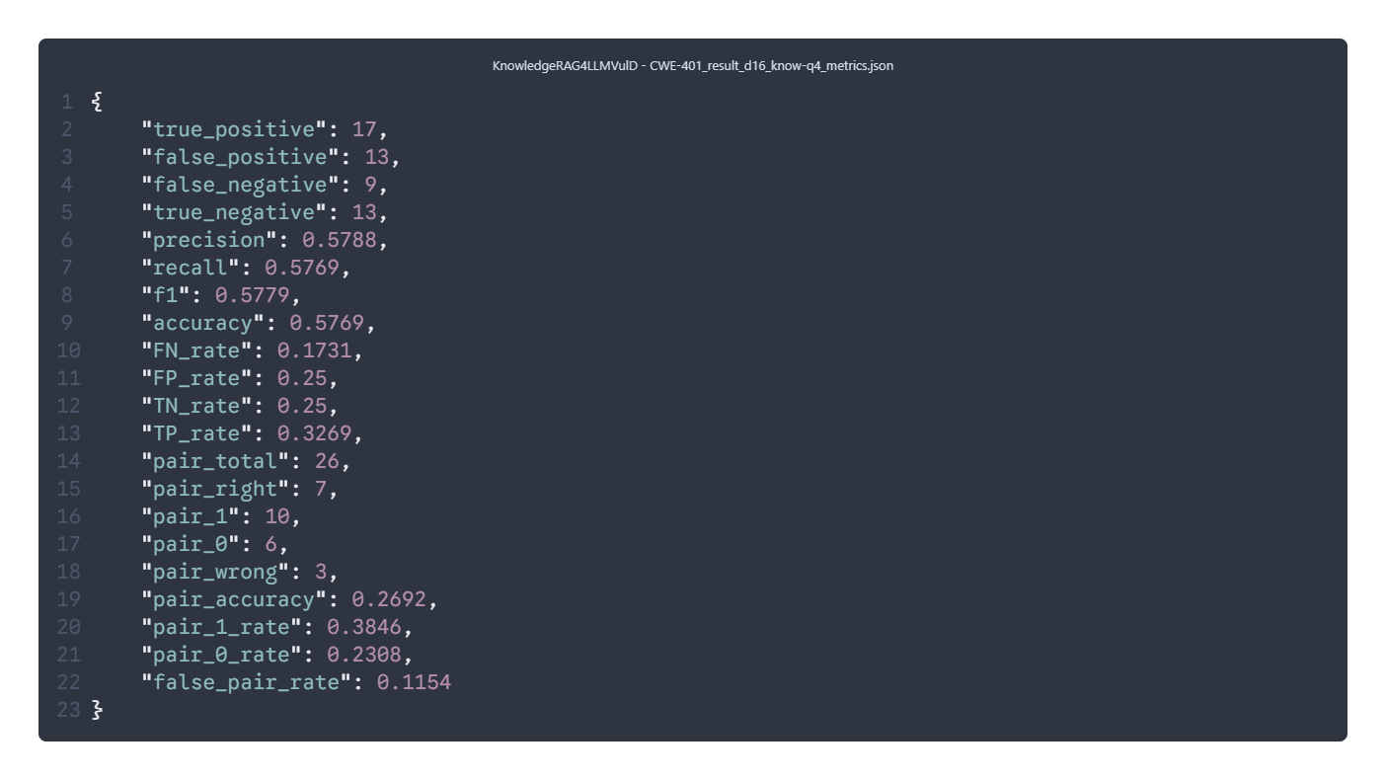
（提取的知识库）

四、进度安排与预期成效

（一）项目整体进度安排
为确保本项目顺利推进，并在课程周期内完成系统实现与实验验证，拟将项目划分为以下五个阶段，目前已进入第四阶段：
1.第一阶段：需求分析与技术调研（已完成）
在开题阶段完成对 Linux 内核缺陷检测问题的背景分析与技术调研，系统梳理传统静态分析工具（如 CodeQL、Cppcheck 等）与基于大语言模型的方法（如 Vul-RAG、KNighter、LLM4PFA）的优缺点，明确本项目的技术路线，即基于 Vul-RAG 框架构建 LLM 辅助漏洞检测系统。
2.第二阶段：环境搭建与基础系统实现（已完成）
在本地环境（RTX 4060 + Ollama）部署 Qwen2.5-Coder (7B) 与 DeepSeek-Coder-V2 (16B) 模型。完成基础流程复现，实现了基于原生知识库的漏洞检测流水线（MVP）。
3.第三阶段：知识库重构与效能验证（已完成 - 核心进展）
自主提取实验：弃用（或作为对照）项目原生的通用知识库，利用 DeepSeek-Coder-V2 (16B) 对 CWE-401 等特定数据集进行针对性知识提取。
效果对比：实验发现，由更高参数量模型（DeepSeek 16B）生成的知识库在引导后续检测时，能提供更精准的语义参考，检测表现显著优于原始版本。
4.第四阶段：多智能体博弈推理（进行中）
博弈框架构建：针对 7B 模型在处理复杂逻辑时可能存在的局限，引入多智能体（Multi-Agent）博弈思路。
逻辑协同：通过设计检测者与质询者（或多轮自博弈）机制，模拟代码审计中的“质疑-辩护”过程，以此提升逻辑严密性并显著降低误报。
多模型协同优化：协调 16B 知识提取模型与 7B 实时推理模型之间的信息传递效率。
5.第五阶段：结果分析与总结汇报（计划中）
对比三个关键版本：基础复现版、自建 DeepSeek 知识库增强版、多智能体博弈改进版。
重点分析 Pairwise Accuracy（准确率）与 FPR_R（误报减少率）。
整理典型漏洞检测案例（尤其是自建库带来的提升），完成结题报告。

（二）预期成果与目标
本项目预期在课程周期内完成以下成果：
1. 系统实现成果
构建一个基于大语言模型与检索增强生成（RAG）的 Linux 内核漏洞检测原型系统，实现从代码输入到漏洞分析结果输出的自动化流程。
2. 方法改进成果
实现一种基于多智能体博弈的推理机制，通过逻辑博弈过程有效弥补轻量化模型在深度审计时的推理缺陷
3. 实验评估成果
基于公开数据集（如 LinuxVul）开展实验，完成以下指标评估：
1)漏洞检测准确率（Pairwise Accuracy）
2)误报率降低效果（FPR_R）
3)通过对比实验验证改进方法的有效性。
4. 工程与实践能力提升
通过本项目，提升团队在以下方面的能力：
1)大语言模型工程化部署与调优能力
2)静态分析与软件缺陷检测方法理解
5. 报告与展示成果
完成规范的课程项目报告与答辩展示材料，清晰呈现研究思路、实现过程与实验结果。

五、参考文献
[1] KLIEBER W. Using LLMs to Adjudicate Static-Analysis Alerts[EB/OL]. CMU. (2025)[2026-03-19]..
[2] ISE-UIUC. KNighter: [SOSP'25] Automatic checker synthesis for system-level static analysis[EB/OL]. GitHub. (2025)[2026-03-19]..
[3] XIE X, et al. One Bug, Hundreds Behind: LLMs for Large-Scale Bug Discovery[J/OL]. arXiv:2510.14036v1, (2025)[2026-03-19]..
[4] YANG C, et al. KernelGPT: Enhanced Kernel Fuzzing via Large Language Models[C]//ASPLOS 2025. (2025)[2026-03-19]..
[5] GONG S, et al. Reducing False Positives in Static Bug Detection with LLMs: An Empirical Study in Industry[C]//ICSE 2026. (2026)[2026-03-19]..
[6] GONG S, et al. Reducing False Positives in Static Bug Detection with LLMs: An Empirical Study in Industry[J/OL]. arXiv:2601.18844, (2026)[2026-03-19]..
[7] ISE-UIUC. KernelGPT: Enhanced Kernel Fuzzing via Large Language Models[EB/OL]. GitHub. (2024)[2026-03-19]..
[8] KNOWLEDGERAG4LLMVULD. KnowledgeRAG4LLMVulD[EB/OL]. GitHub. (2024)[2026-03-19]..
[9] MOONLIGHT. Vul-RAG: Enhancing LLM-based Vulnerability Detection via Knowledge-level RAG[EB/OL]. (2025)[2026-03-19]..
[10] LIU M, et al. Automatically Inspecting Thousands of Static Bug Warnings with Large Language Model: How Far Are We?[J/OL]. ResearchGate. (2024)[2026-03-19]..

